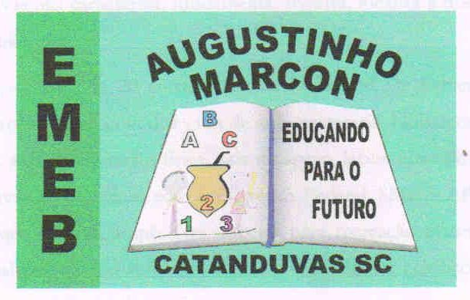
Escola Municipal de Educação Básica Augustinho Marcon. Catanduvas, abril de 2021.
Diretora: Tatiana Bittencourt Menegat.
Assessora Técnica Pedagógica: Maristela Apª. Borella Baraúna. Assessora Técnica Administrativa: Margarete Petter Dutra.
Professora: Jaqueline Demartini. Aluno:........................................................
Disciplina: Inglês
AULA 09 REMOTA – 19/04 A 23/04 - ATIVIDADE DE INGLÊS - 1º ANO
CATANDUVAS, APRIL 19TH 2021
TODAY IS MONDAY
GREETINGS – CUMPRIMENTOS
RECORTE DE JORNAIS, REVISTAS, LIVROS VELHOS, PANFLETOS OU IMPRIMA DA INTERNET, IMAGENS DE 5 (FIVE) BOYS E 2 (TWO) GIRLS E COLE NESSA ATIVIDADE.

.

